Recherchieren

Das Recherchieren gestaltet sich aufgrund des schnellen Zugriffs als äußert praktisch und effektiv mit einem Tablet. Voraussetzung hierfür ist eine bestehende WLAN-Verbindung ins Internet. Durch spezielle Apps kann man den Schülern die Vorauswahl der Quellen erleichtern. Aber auch schon mit dem Standard Browser ist eine schnelle Recherche und das Archivieren des Gefundenen möglich.

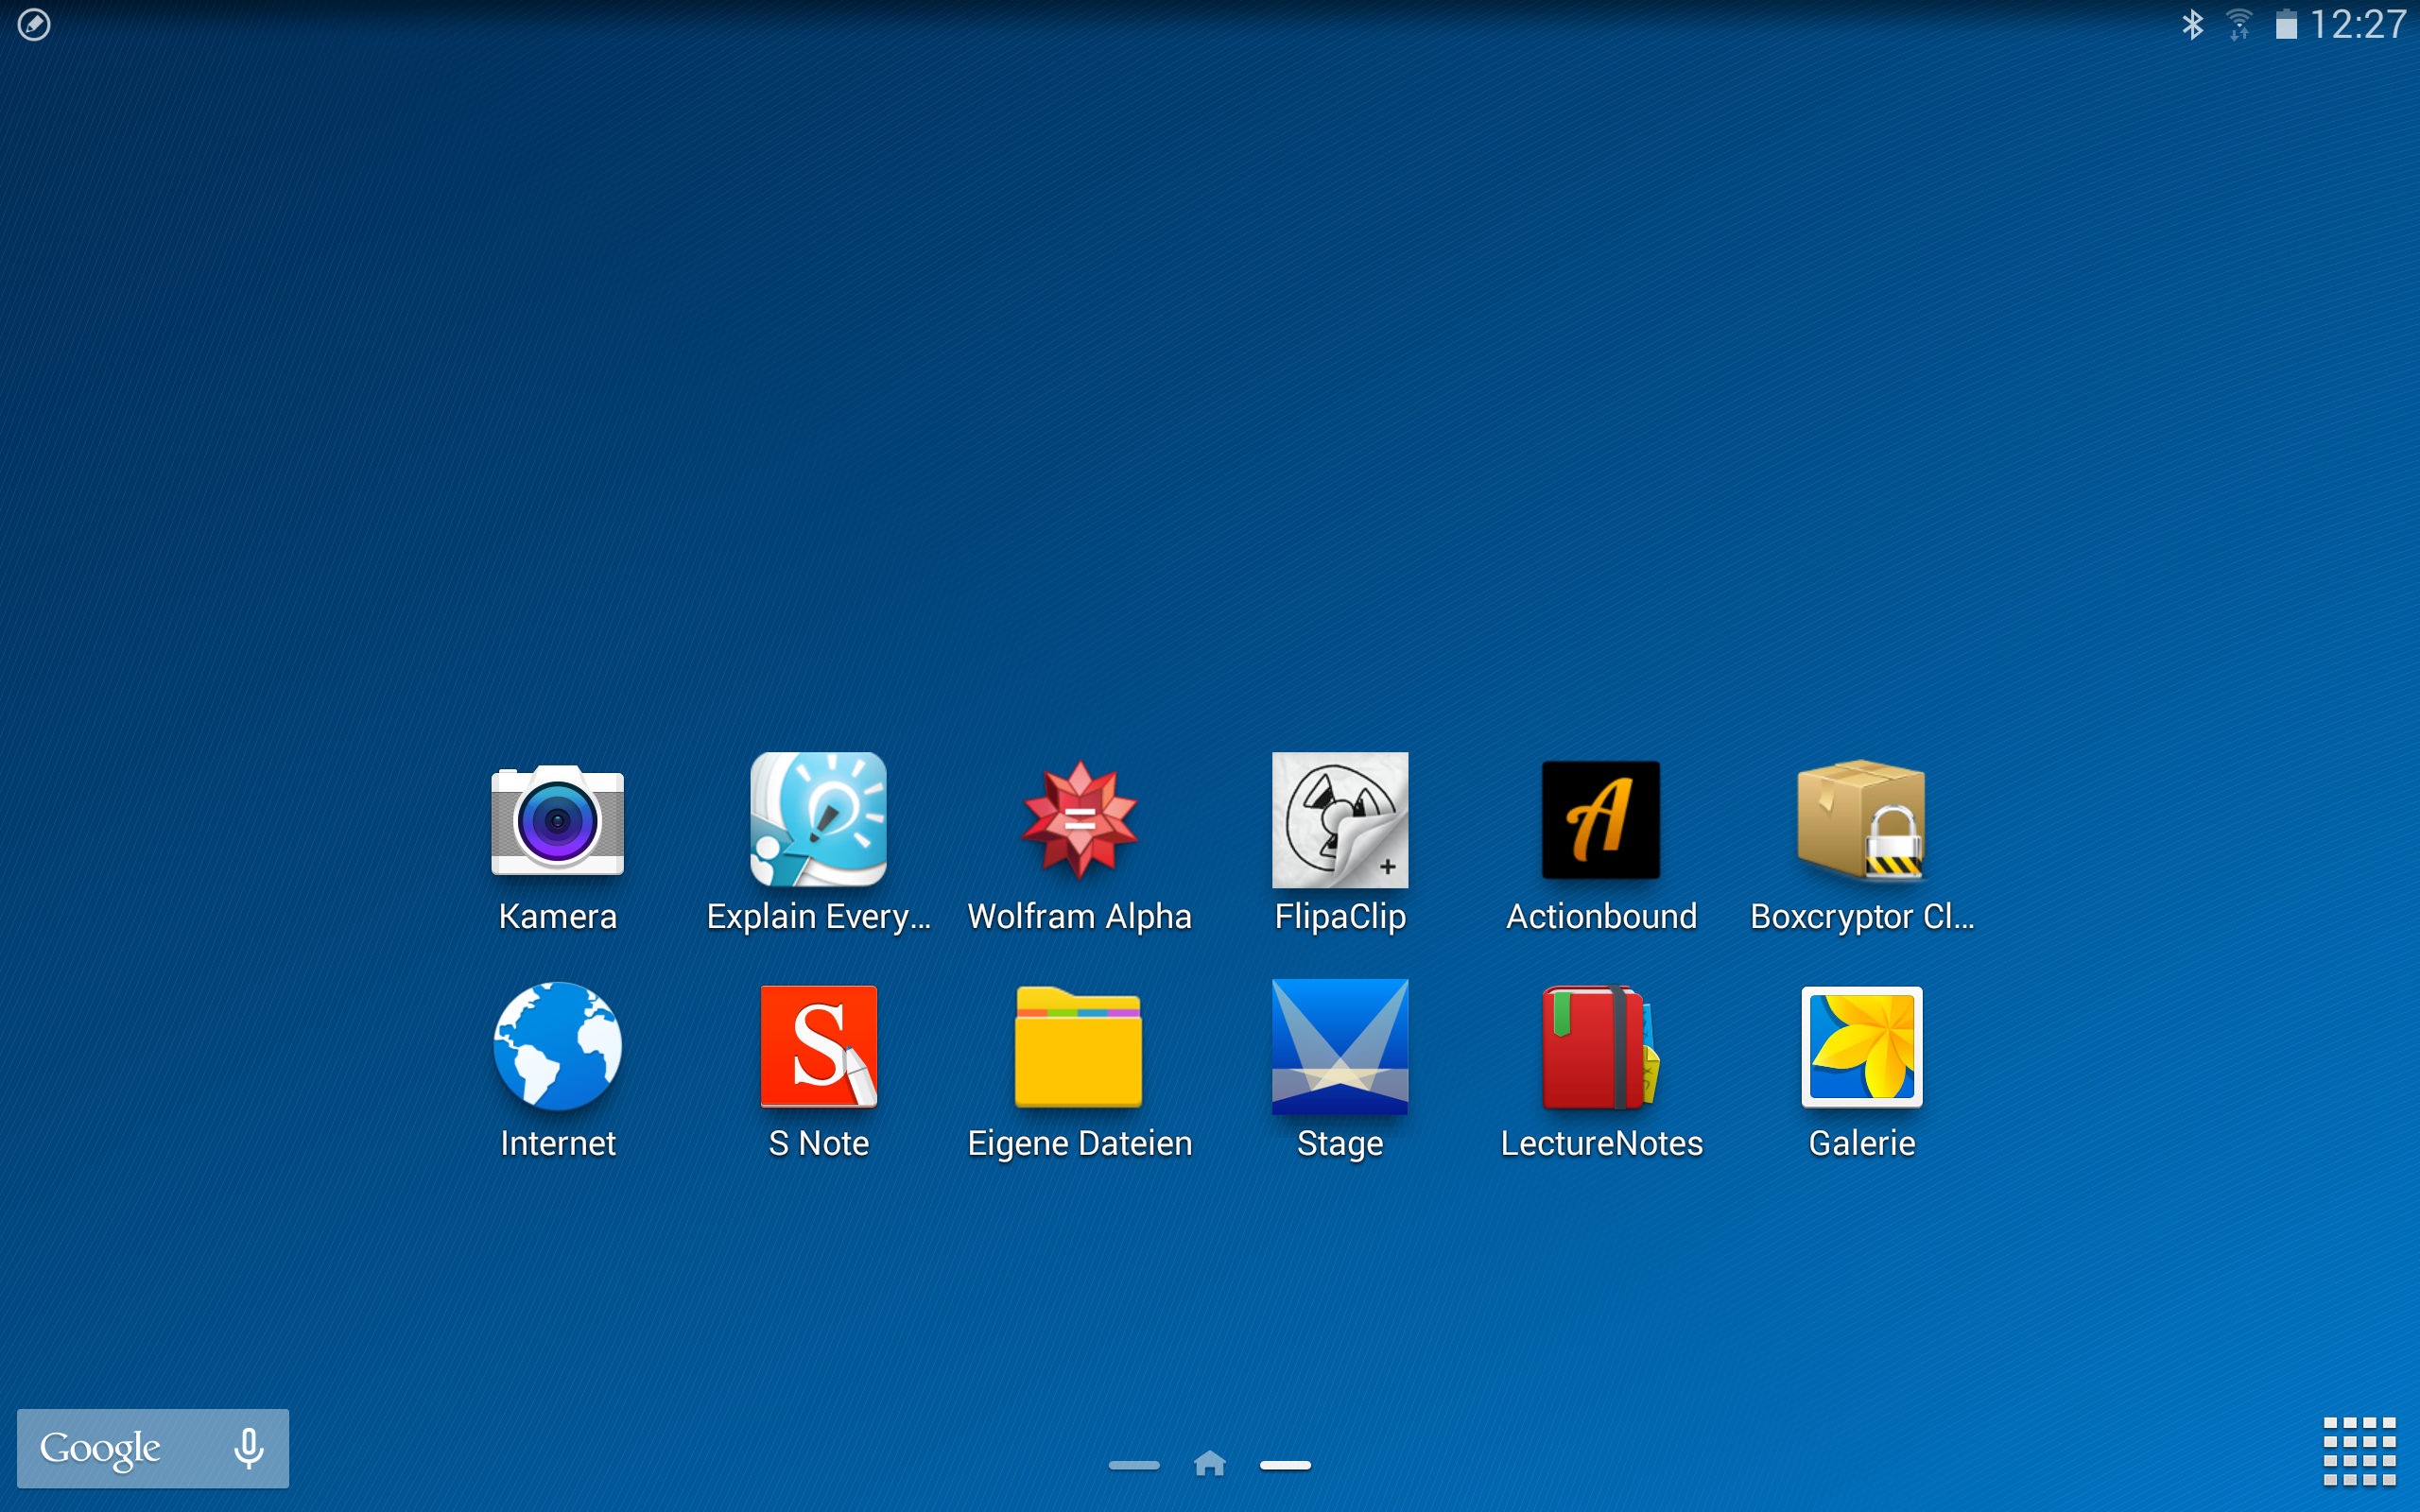
- Der Standard Browser

Am Beispiel der Recherche nach den Planeten unseres Sonnensystems soll der Umgang mit dem Standard Browser geübt werden.
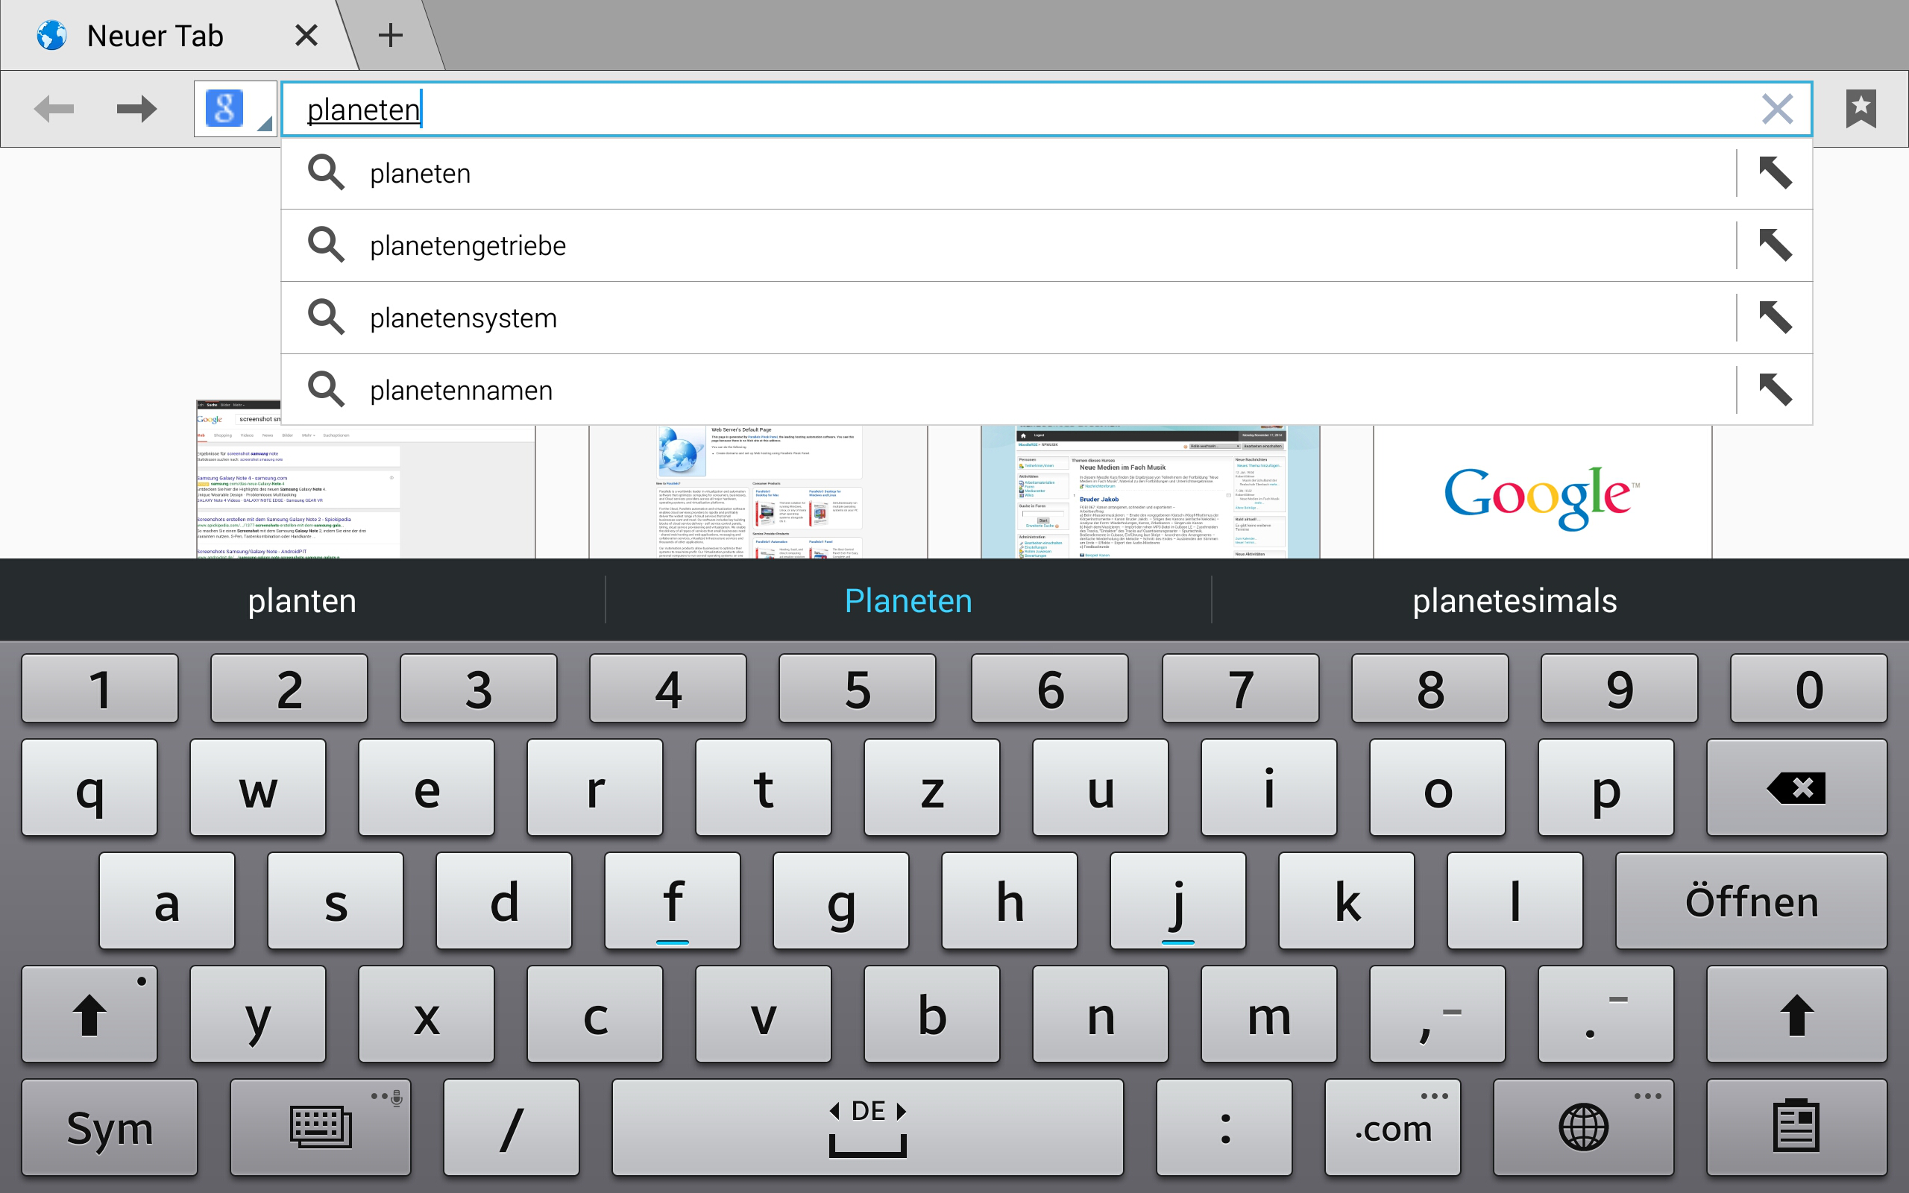
Zuerst sollte der Browser, der sich standardmäßig auf dem Startbildschirm befindet, gestartet werden. Sobald man in die Adresszeile tippt, erscheint die Tastatur um eine Suchanfrage eingeben zu können.
Hat man einen Begriff eingegeben, bekommt man eine Google Suche angeboten, die man auswählen kann. Die Taste „Öffnen“ startet diese ebenfalls. Links neben dem Eingabefeld kann man die Standardsuchmaschine ändern.

Die Suchergebnisse werden wie gewohnt aufgelistet und durch Auswählen eines Links kommt man zur gewünschten Seite.

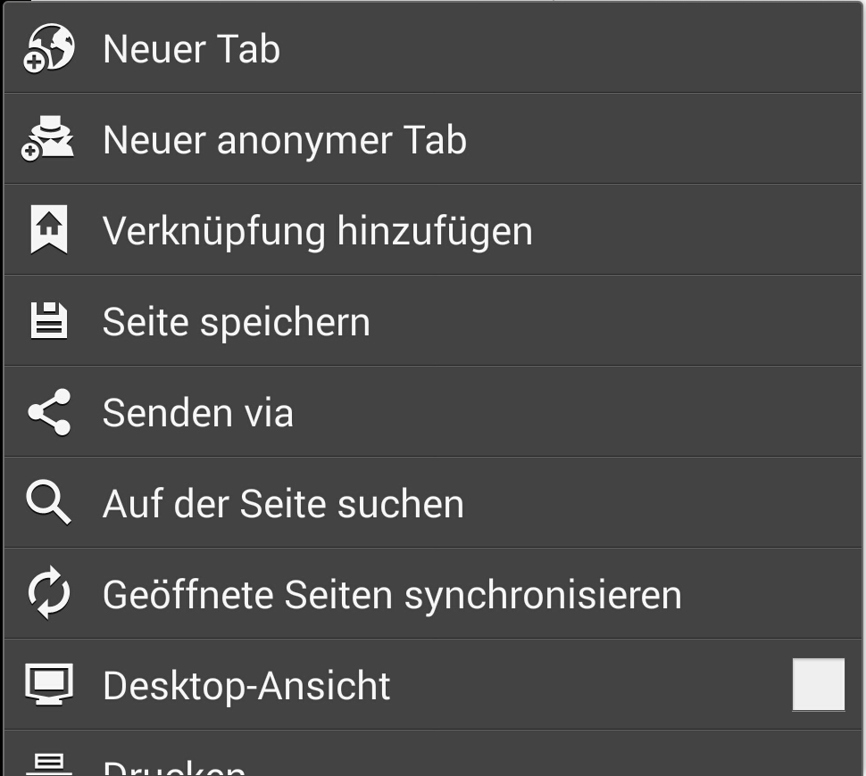
Um wichtige Webseiten noch schneller wiederzufinden, können Sie Favoriten anlegen, Seiten speichern oder den Verlauf einsehen.

Favoriten sind Links, die für den schnellen Zugriff gespeichert werden.
Wenn die nicht nur den Link, sondern die komplette Seite speichern wollen, so dass Sie auch offline gelesen werden kann, drücken Sie bitte den Menü-Knopf und dann „Seite speichern“.

Sie können hier auch eine Verknüpfung einer Internetseite auf dem Startbildschirm erzeugen.

- Texte und Bilder in einem Textdokument sammeln (S Note)

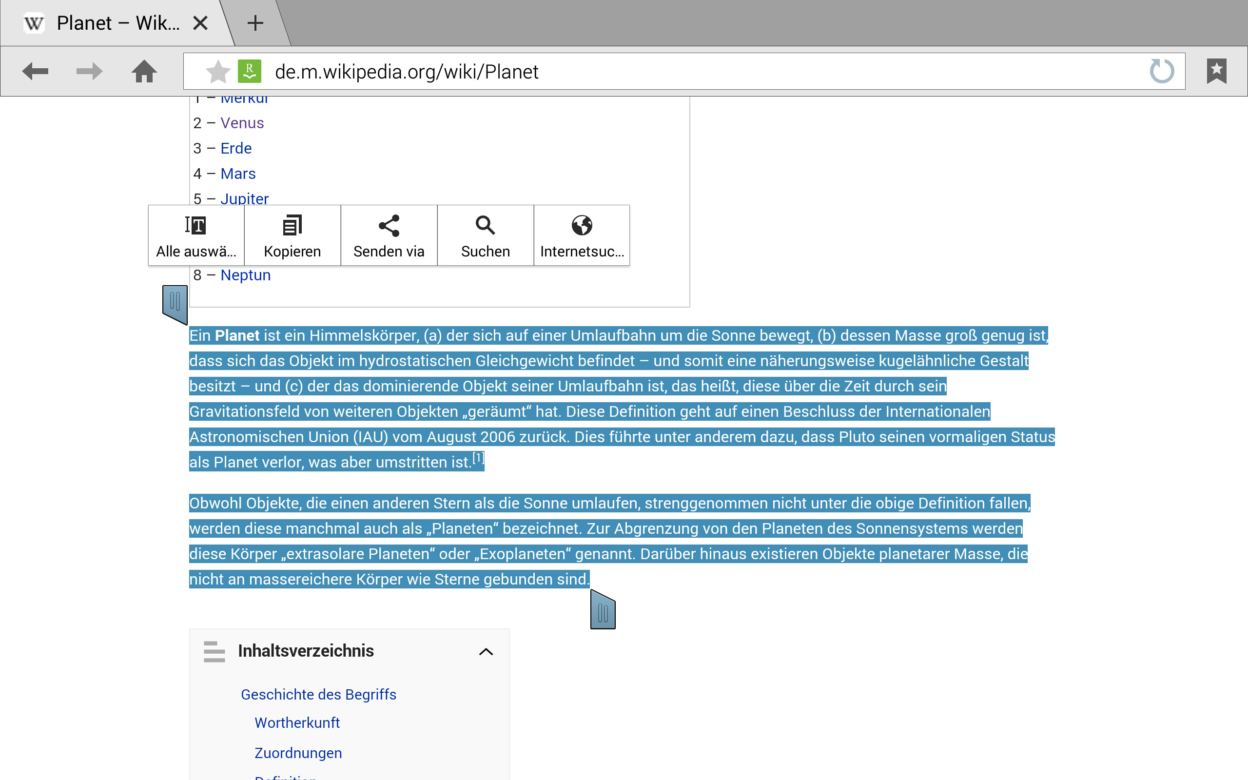
Es soll der Text über die Planeten für die Erstellung einer Präsentation gesichert werden. Hierfür bleibt man solange mit dem Finger auf dem Text, bis eine Lupe erscheint. Daraufhin öffnet sich ein blauer Markierungsbereich. Die Markierung kann man nun an den blauen Ecken auf die gewünschte Textpassage vergrößern und auf das Feld „Kopieren“ drücken.

TIPP: Doppeltes Tippen auf einen Text vergrößert den Abschnitt auf die Größe des Bildschirms!

Die Textpassage befindet sich nun in der Zwischenablage und kann in eine beliebige App eingefügt werden. Wir starten hierfür die App S Note und fügen den Text dort ein.
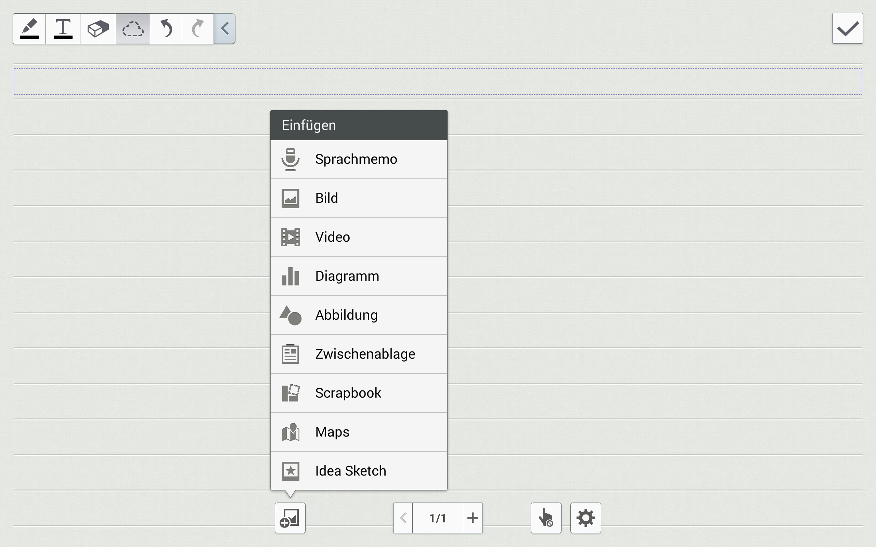

Hierfür wie folgt vorgehen:

- Home-Button drücken und S Note starten.
- Drücken Sie nun unten auf das Einfüge-Symbol und wählen die Zwischenablage aus.
- Nun können Sie den Text in der Zwischenablage wählen und der Text erscheint.

Zum Speichern den Haken oben rechts wählen und das Dokument benennen.

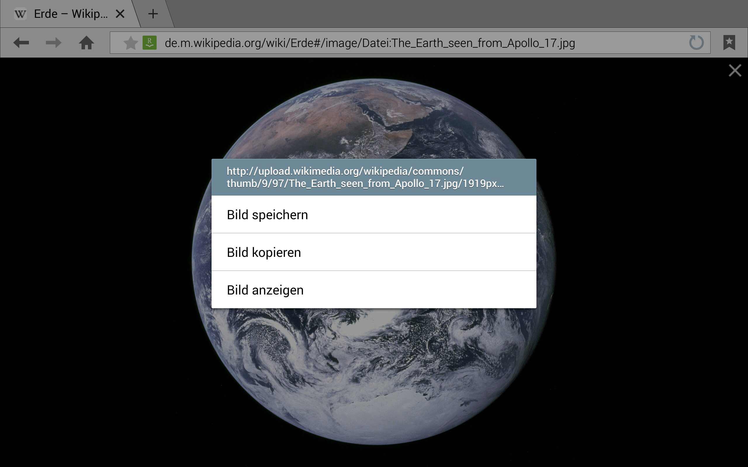
Eine Grafik oder Bild kann man nicht nur kopieren sondern auch auf dem Tablet sichern. Hierfür erscheint eine extra Option nach der Auswahl des Bildes.

Das Bild wird hierbei auf dem Tablet gesichert und kann in einer anderen App von dort eingefügt werden.

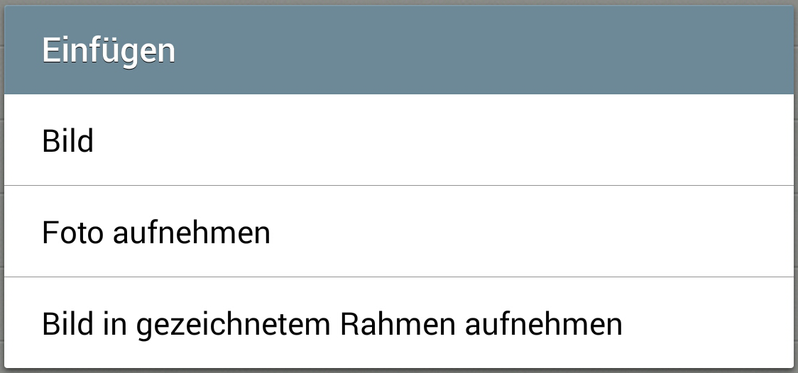
Um ein Bild in S Note einzufügen gehen Sie wie oben beschrieben auf das Einfügen-Symbol, wählen aber dann im Menü Einfügen die „Bild“ Option aus. Es erscheint ein weiteres Dialogfenster:

Hier könnten Sie auch direkt ein Bild aufnehmen, doch Sie wählen auch hier bitte wieder „Bild“.

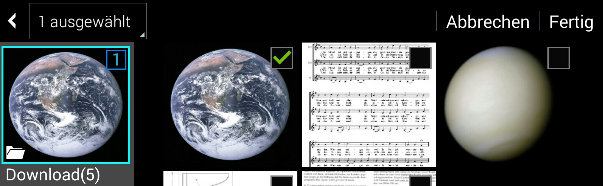

Die Bilder-Galerie wird nun angezeigt und Sie müssen in dem Ordner „Downloads“ das Bild markieren und „Fertig“ drücken.

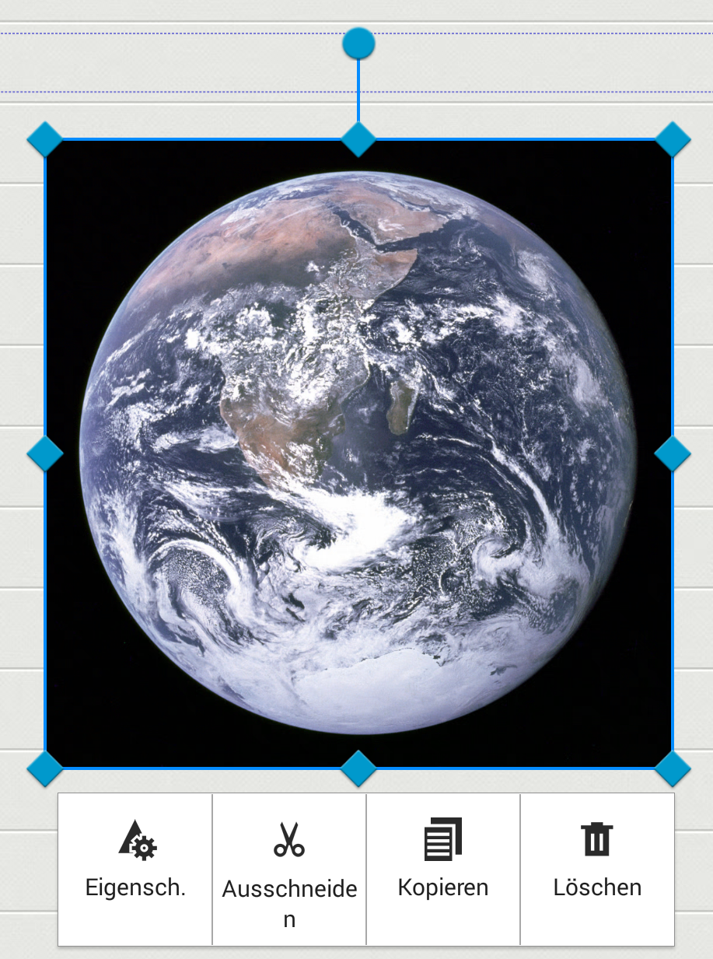
Nun müssen Sie nur noch die Größe des Bildes wählen und das Bild wird eingefügt.

Das eingefügte Bild kann man an den blauen Ecken in der Größe verändern und an dem blauen Punkt oben drehen, sowie mit einem Finger bzw. Stift beliebig platzieren.

Autor: Robert Bittner
Bildquellen: Alle Bilder in diesem Dokument sind Screenshots eines Samsung Galaxy Note 10.1 2014 Edition. Die Screenshots wurden im Januar 2015 gemacht. Die Rechte an den Screenshots liegen bei Samsung.

